실험 페이지 1입니다. 비트코인 시세 관련하여 차트 불러오는 것까지 구현했습니다. Initial Price를 입력하면 db update 되게끔 해놓았습니다.

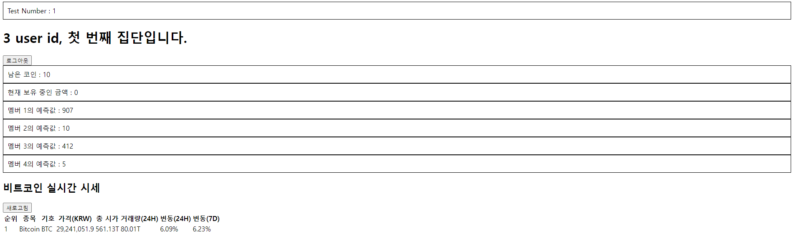

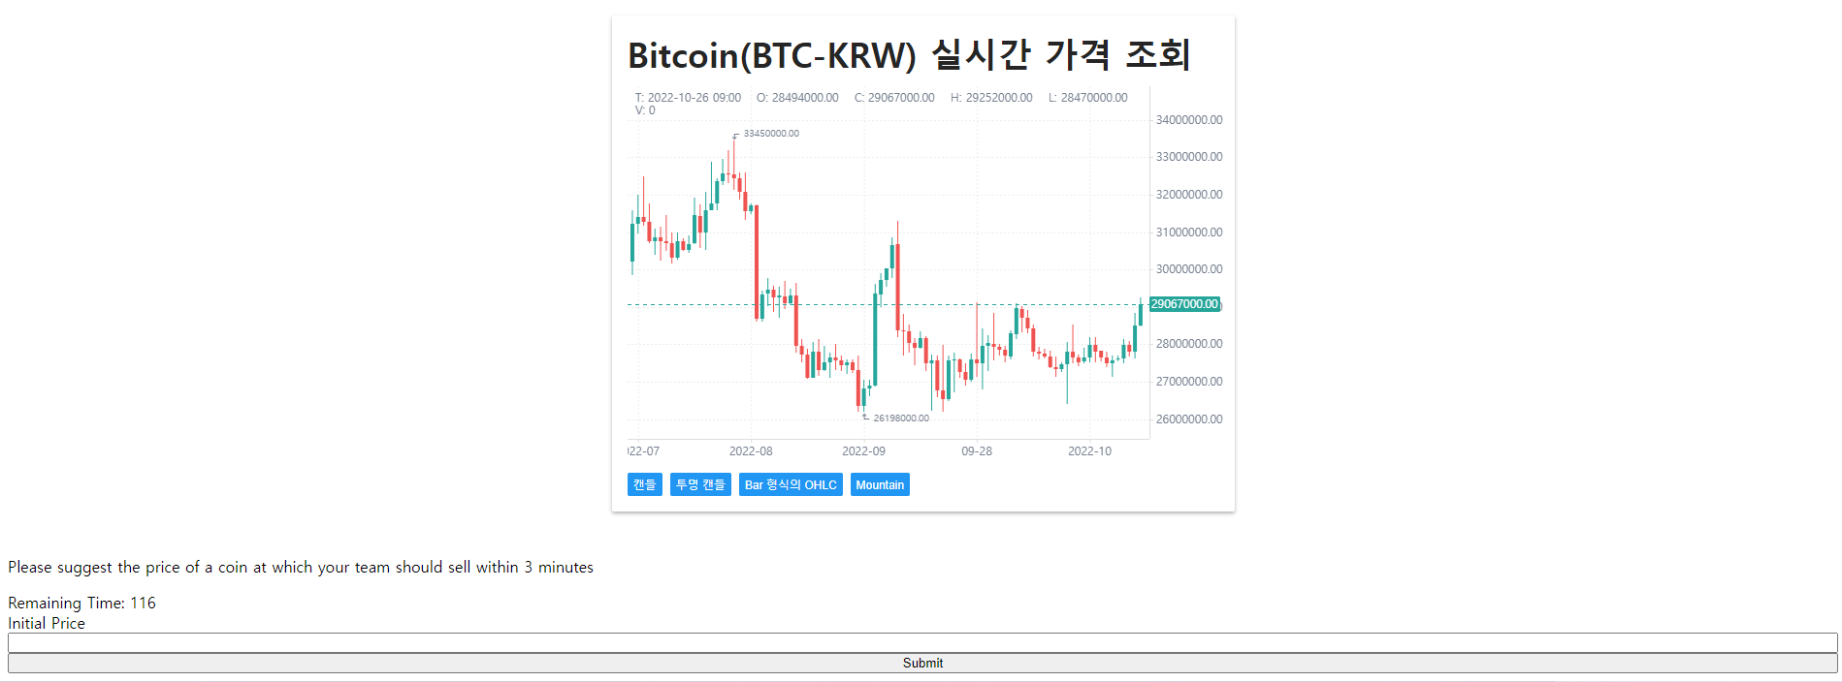

실험 페이지 2입니다. 역시 1과 마찬가지로 whether to change, final price를 입력하면 db에 연동되게 했습니다.

